##### ****Postup krokov na poukázanie 2% pre fyzické a právnické osoby, ktoré si samé podávajú daňové priznanie****

1. V **daňovom priznaní pre fyzické osoby** sú už uvedené kolonky na poukázanie 2% (3%) z dane v prospech prijímateľa.
2. **Údaje o prijímateľovi:** napíšte do Vyhlásenia spolu so sumou, ktorú mu chcete poukázať  
   IČO **36167631**  SID nevypĺňa sa  
   Právna forma **nezisková organizácia**  
   Obchodné meno (názov) **MTC VYŠNÁ ŠEBASTOVÁ, n.o.**  
   Sídlo:    Ulica **Vyšná Šebastová** Číslo **8**  
               PSČ **080 06**         Obec **Vyšná Šebastová**
3. **V kolonke tesne nad uvedením dátumu označte „x“ ako súhlas so zaslaním údajov Vami určenému prijímateľovi.**

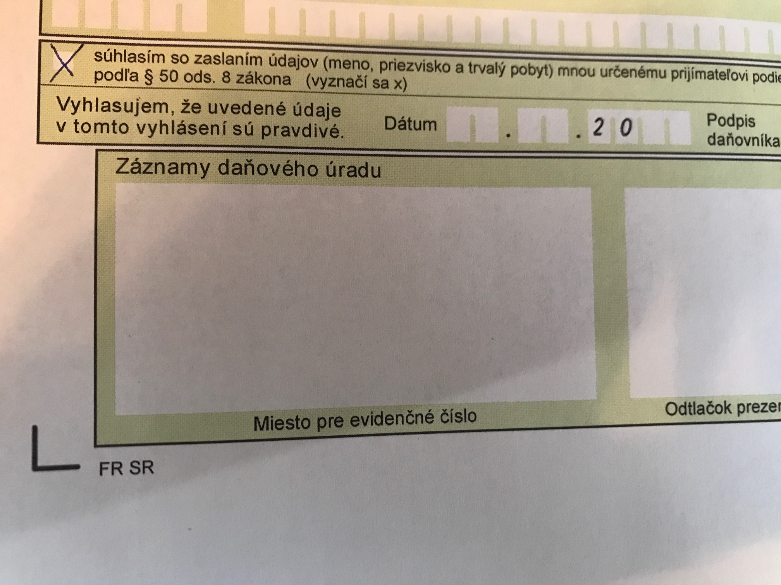

1. **Riadne vyplnené daňové priznanie doručte v lehote, ktorú máte na podanie daňového priznania (zvyčajne do 31.03.2018) na Váš daňový úrad (podľa Vášho bydliska).Daňový úrad po kontrole údajov a splnení všetkých podmienok má zákonnú lehotu 90 dní na to, aby previedol sumu, ktorú ste poukázali, v prospech Vami vybraného prijímateľa.**